Муниципальная бюджетная организация
дополнительного образования Станция туристов

методическая разработка
соревнований
«туристский рогейн»

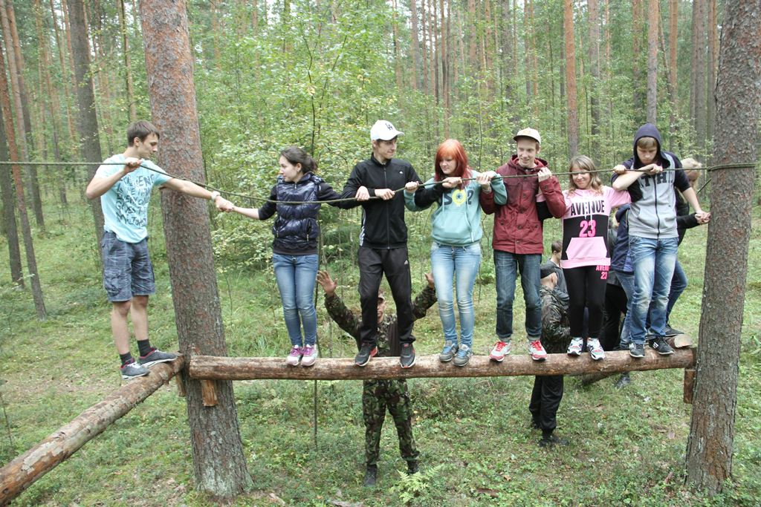

Мысковский городской округ
2018
Муниципальная бюджетная организация
дополнительного образования Станция туристов

методическая разработка
соревнований
«туристский рогейн»

Составил:
М.Ю. Берсенева,
педагог социальный
МБО ДО Станция туристов

Мысковский городской округ
2018
Роге́йн (англ. rogaine, rogaining) — командный вид спорта, сочетающий в себе стратегию и тактику, навигацию на пересечённой местности, а также физическую выносливость.
Цель команд в соревнованиях по рогейну заключается в наборе за установленное время максимальной суммы очков, присуждаемых за посещение контрольных пунктов, установленных на местности и обозначенных в карте соревнований. До старта соревнований командам даётся определённое время для планирования своего маршрута на местности и порядка посещения контрольных пунктов.
Контрольные пункты в соревнованиях по рогейну имеют разную стоимость, выраженную в очках, в зависимости от их удалённости от старта и навигационной сложности их взятия. Проходить контрольные пункты можно в произвольном порядке. Как правило, взять все контрольные пункты за установленное время соревнований невозможно.
Рогейн направлен на повышение у участников уважения к окружающей природной среде, на развитие навигационных навыков, уверенности в себе, улучшения общего физического состояния участников и способности работать в команде.
Рогейн имеет сходство с некоторыми другими видами спорта (например, такими, как бег по пересечённой местности, спортивный туризм, ориентирование, приключенческие гонки и др.), но имеет свой собственный уникальный характер и правила.

ПОЛОЖЕНИЕ
о туристском рогейне
1. Цель и задачи:
- пропаганда здорового образа жизни
- привлечение детей к туризму
- выявление сильнейших участников соревнований
- сплочение коллектива
2. Время и место проведения
3. Руководство соревнованиями
4. Участники соревнований
В соревнованиях могут участвовать смешанные команды (девочки, мальчики в любом составе) в количестве от 8 до 15 человек. Участники команды должны иметь одежду по сезону для работы на улице.
Команда приступает к работе на этапе в полном составе.
Соревнования проводятся по возрастным группам:
5. Правила соревнований
Старт для каждой возрастной группы раздельный. Контрольное время работы команды на дистанции 2 часа. Контрольное время работы на этапе – 10 минут.
Контрольное время работы команды на дистанции и на этапе могут быть изменены в зависимости от требования выполнения задания, количества участников и сложности этапа.
Команда сама выбирает тактику работы на дистанции. Каждый контрольный пункт оценивается бальной системой.
Победителем становится команда, которая за контрольное время собрала, как можно больше контрольных пунктов и набрала большее количество баллов.

6. Этапы туристского рогейна, судьи на этапах
1. «Маятник»
2. «Паутина вертикальная»
3. «Золушка»
4. «Подвесные доски»
5. «Клад»
6. «Узлы»
7. «Бревно»
8. «Переправа»
9. «Укладка рюкзака»
10. «Уборка урожая»
11. «Соображалки»
12. «Токсичные отходы»
13. «Все на борт!»
14. «Сюрприз»
7. Подача заявок
8. Награждение
Приложение
Информация для участников соревнований по работе на этапах оглашается судьей этапа, по прибытию команды на рабочее место.
Командам перед стартом раздаются карточки с названием команды и наименованием этапов. В карточке отмечается время старта, финиша и количество штрафных баллов.

Старшая группа
Команда______________________________ Педагог________________
этапы | время  старта | время финиша | кол-во баллов
«Маятник»
«Паутина вертикальная»
«Золушка»
«Подвесные доски»
«Клад»
«Узлы»
«Бревно»
«Переправа»
«Укладка рюкзака»
«Уборка Урожая»
«Соображалки»
«Токсичные отходы»
«Все на борт!»
«Сюрприз»

Примерные этапы и задания для команд. Разрезаются и раздаются судьям этапов перед началом соревнований. С момента получения задания командой, судья включает секундомер.

Задания командам на этапах
«Маятник» (к.в. ___ минут) ___ баллов
Команда переправляется с берега на «островок» ( 3 связанных колеса или какая то площадка). Все остаются на острове до прибытия последнего участника.
За каждого упавшего участника - минус 1 балл.
«Паутина вертикальная» (к.в. ___ минут) ___ баллов
Перед вами паутина. Каждый участник должен перебраться на другую сторону не касаясь нитей паутины. Одна ячейка используется только одним участником ( количество ячеек по количеству участников).
Если участник не прошел - минус 1 балл.
«Золушка» (к.в. ___ минут) ___ баллов
Помогите Золушке и отделите фасоль от гороха ( рис – гречка и тп.).
Если участники отделили половину семян за контрольное время, то получают 4 балла.
«Подвесные доски» (к.в. ___ минут) ___ баллов Перед вами обрыв. Нужно переправиться на другой берег.
Падение – минус 1 балл за каждого участника.
«Клад» (к.в. ___ минут) ___ баллов
Старый пират рассыпал в этом месте 8 ценных монет. Возможно, вам повезет, и за каждую найденную монету вы получите 1 балл.
Пояснение: на площадке насыпать песок или опилки. Размер площадки произвольный. Закопать монеты.
«Узлы» (к.в. ___ минут) ___ баллов
Каждый участник завязывает 2 узла (восьмерка проводник, грейпвайн). Веревка должна быть закольцована.
Не завязанный или неправильно завязанный узел – минус 1 балл.
Пояснение: узлы можно менять (прямой, булинь, простой проводник и тд.)
«Бревно» (к.в. ___ минут) ___ баллов
Все участники встают на скамью в один ряд, плотно прижавшись плечами друг к другу. Крайний игрок должен пройти со своего места на противоположный край стены не касаясь земли. Остальные игроки помогают ему перебраться, практически передавая из рук в руки. Последний игрок встаёт самым первым. Затем путь начинает предпоследний игрок, он тоже проходит этот путь. Все игроки должны пройти стену.
За каждого упавшего участника - минус 1 балл.
«Переправа» (к.в. ___ минут) ___ баллов
Команде необходимо переправиться на другую сторону, используя веревку и деревья. На веревке может находиться не более трех человек.
За каждого упавшего участника - минус 1 балл.
Пояснение: натягиваются верёвки в виде параллельных перил.
«Укладка рюкзака» (к.в. ___ минут) ___ баллов
Вы собираетесь в поход. Выберите необходимые вещи и уложите их в рюкзак.
За каждую бесполезную вещь - минус 1 балл.
«Уборка урожая» (к.в. 7 минут)
Наступает зима. Необходимо срочно убрать урожай. Каждый участник ложкой переносит овощи и складывает в ведро.
За каждый оставшийся овощ - минус 1 балл.
«Соображалки» (к.в. ___ минут) ___ баллов
Выберите 4 растения и 4 вида животных, занесенных в Красную книгу, которые растут и обитают в Кемеровской области.
«Токсичные отходы» (к.в. 10 минут) 8 баллов 0
Вы нашли очень ядовитый предмет, который находится на платформе. С помощью веревок нужно перенести этот предмет в безопасное место. Каждому участнику команды разрешается использовать только одну веревку.
Если предмет упал, то команда получает 0 баллов.
«Все на борт!» (к.в. ___ минут) ___ баллов
Участники должны уместиться всей командой на этой площадке. Нужно убрать все ноги от земли, и удержаться минимум пять секунд.
За каждого упавшего участника - минус 1 балл.
«Сюрприз» (к.в. ___ минут) ___ баллов
Определите, что находится в мешке и какое количество предметов.
Неправильно названный предмет – 0 баллов.
Минус или плюс 1 предмет – штраф 1 балл.
Пояснение: в мешочек кладется, например, несколько теннисных шариков)

Оборудование на этапах
«Маятник»
Оборудование: канат, ведро с водой. Заранее готовится "маятник" (канат крепится к опоре).
Задача состоит в том, чтобы переправиться всей командой за обозначенную линию, не касаясь земли. Кроме того, каждому члену команды нужно перенести емкость с водой, не пролив ни единой капли.
Обязательна страховка!
«Паутина вертикальная»
Оборудование: заранее сплетенная из веревок "паутина". Количество ячеек должно соответствовать количеству участников.
Задача состоит в том, чтобы переправиться всей командой через паутину с одной стороны на другую, не касаясь при этом ни одной ее части. Если вы касаетесь паутины, вся команда возвращается обратно и начинает упражнение снова. Если кто либо из вас переправился на другую сторону, то он не может вернуться, обойдя паутину, чтобы помочь команде. Каждую ячейку можно использовать только один раз.
«Золушка»
Оборудование: стол, две чашки с крупой.

«Подвесные доски»
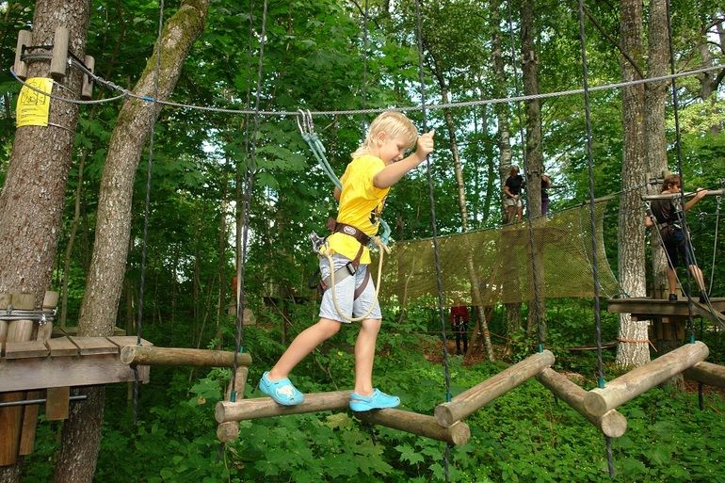

«Клад»
Оборудование: площадка с песком (опилками), несколько монет.
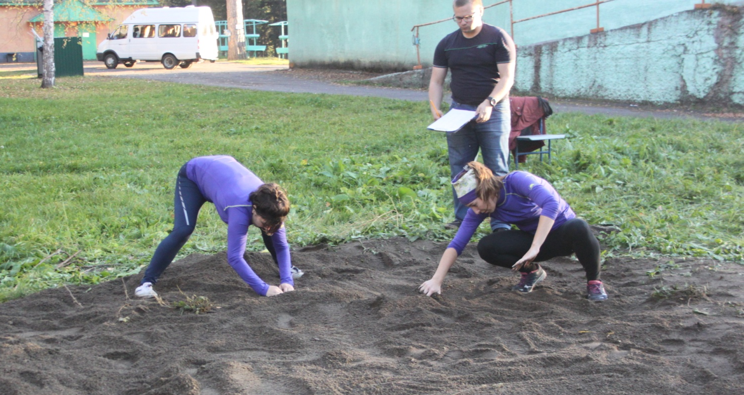

«Узлы»
Оборудование: основная веревка или опора и несколько веревок для узлов.
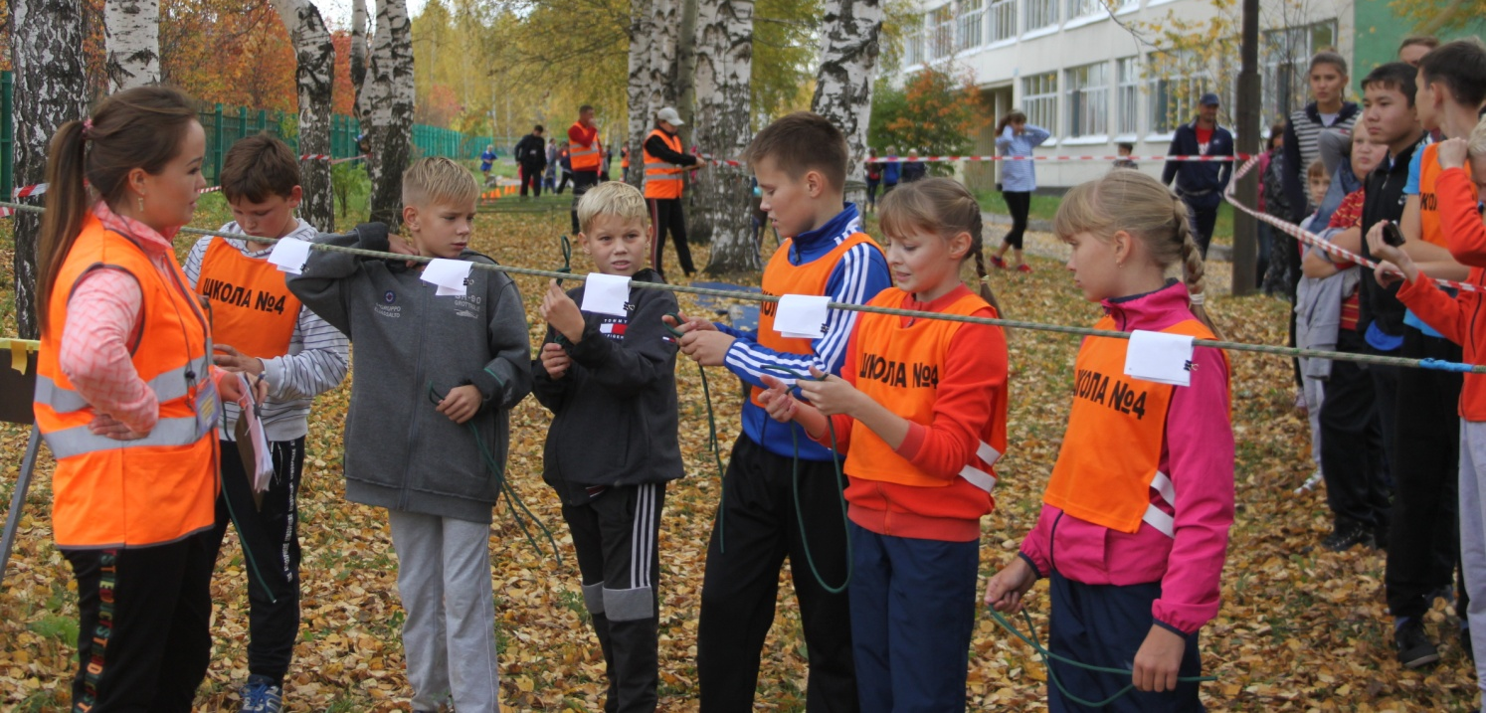
«Бревно»
Оборудование: любое бревно (дерево, лежащее на земле, гимнастическое бревно и т.п). Команда выстраивается на бревне. Начиная с первого человека, команда переправляется на противоположный конец бревна. В результате должна получиться та же линия, в том же порядке.
* Подсказка: лучше расположить команду, чередуя мальчиков и девочек.
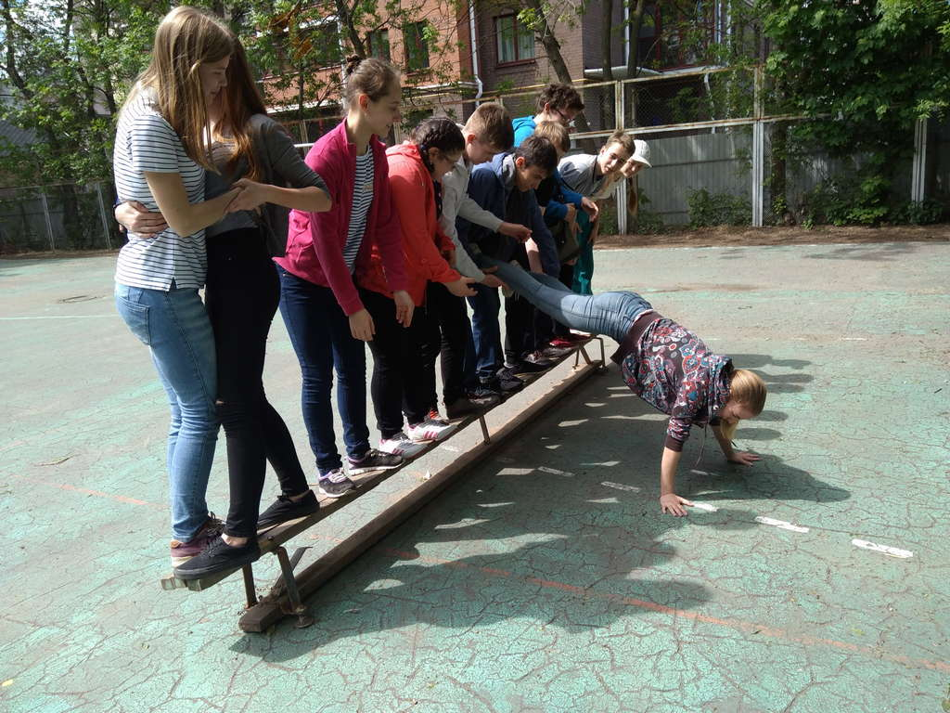
«Переправа»
Оборудование: две веревки
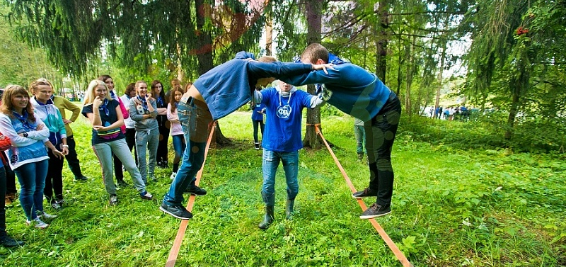
«Укладка рюкзака»
Оборудование: рюкзак, мешочек с продуктами, утюг, спальный мешок, компас, фен и тп. ( выбрать из общего количества 5 вещей, необходимых в походе).

«Уборка урожая»
Оборудование: ведро пустое и ведро с овощами (картофель, свекла и тп.). Железные ложки по числу участников.

«Соображалки»
Оборудование: карточки с животными и растениями.

«Токсичные отходы»
Оборудование: площадка с привязанными к ней веревками по количеству участников, мяч.
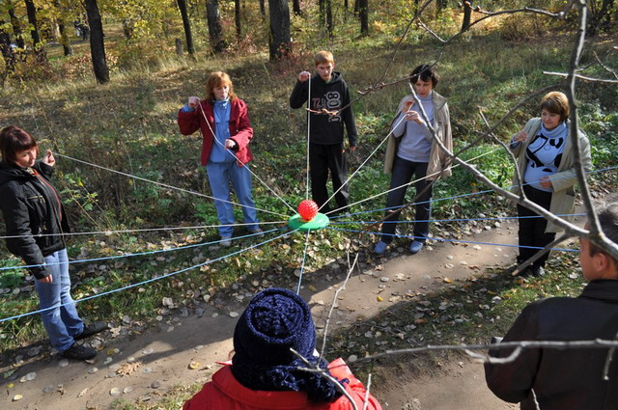
«Все на борт!»
Оборудование: любая обозначенная площадка (газета, стул, фанера).
Задача участников: уместиться всей командой на площадке средней величины. Нужно убрать обе ноги от земли, и удержаться минимум пять секунд. Второй этап: нужно сделать то же самое на площади меньшей величины.
«Сюрприз»
Любой конкурс (интеллектуальный, игровой, технический и тп.)

«Бабочка»
Оборудование: две веревки, карабины.

